
7 UNIDAD 6 Evaluación A

NOMBRE: APELLIDOS:

CURSO: GRUPO: N.º: PROFESOR/A:

NOTA Y COMENTARIOS:

Comprensión oral

1 Escucha tres diálogos y señala si las siguientes afirmaciones son verdaderas (V) o falsas (F).

V F
a) La perfumería está abierta todo el día.
b) El banco cierra a las dos.
c) El centro comercial cierra los domingos.

Comprensión escrita

2 Lee este fragmento de una página Web y señala la opción correcta.

Sin duda es el regalo perfecto, para él y para ella, y nunca se pasa de moda. Es práctico y tienes la ventaja de que hay muchísimas clases.

Se presentan en frascos de formas, tamaños y colores diferentes, a veces con diseños muy sofisticados. Además, puedes escoger entre varios precios, según sus características: desde unos diez euros hasta... ¡más de cien! Es algo que puedes llevar todos los días o solo en ocasiones especiales. Incluso puedes tener más de un frasco para elegir según la ocasión.

Últimamente muchos de estos productos llevan el nombre de marcas de ropa, diseñadores de moda o cantantes con los que seguro que puedes sorprender.

a) ¿Qué producto se anuncia?

1) Una colonia.

2) Un champú.

3) Ropa.

b) Es un regalo:

1) Para hombres.

2) Para diseñadores de moda.

3) Para todo el mundo.

c) ¿Cuánto cuesta?

1) 10 euros.

2) 100 euros.

3) Varía, según el tipo.

Comunicar en español
3 Identifica los siguientes objetos y escribe sus nombres.

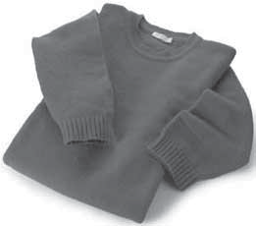
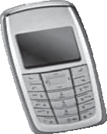1 2

3 1

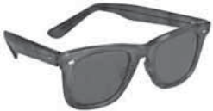
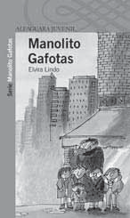4 2

3

4

5

6

6
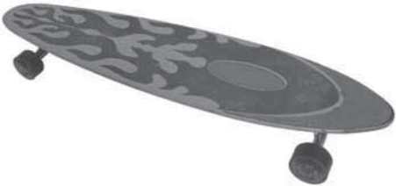

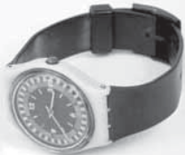
5

4 Indica las diferentes secciones, de unos grandes almacenes, donde puedas comprar los objetos del ejercicio anterior.

a) | El en la sección de
b)
c)
d)
e)
f)

5 Completa las frases siguientes con las palabras del recuadro. Ten en cuenta que solo se presenta
una forma, debes adecuarla al contexto.

este • esa • aquello

a) ¿Cuánto cuestan zapatos de allí?

b) Tenemos camiseta azul del escaparate y de ahí roja.

c) Podemos pedir a nuestros padres para ir de compras ya semana.

d) quiosco de allí es un poco caro, es mejor ir a de aquí.

6 Sustituye la palabra en negrita por la opción correcta de la columna de la derecha.

a) | A tu primo le podemos doy un libro, porque le gusta leer. | 1) | tienda
b) | Perdone, ¿cuánto son esta blusa? | 2) | para
c) | No me gusta este jersey: es un poco grandes. | 3) | esos
d) | Este estuche es a poner tus lápices y bolígrafos. | 4) | regalar
e) | En esta almacén hay todo lo que necesitamos. | 5) | informática
f) | En la sección de zapatería están los ordenadores. | 6) | feo
g) | ¿Puedo ver aquel zapatos negros, por favor? | 7) | cuesta

Expresión escrita

7 Imagina que hoy es el Día del Padre. Escríbele una nota a tu hermano(a) para comprarle a medias un regalo. Explícale qué quieres regalarle, cómo es, por qué le va a gustar y dónde lo has visto.
Hola, ¿puedes ir a comprar tú un regalo para papá? Quiero regalarle

UNIDAD 6 Evaluación B

NOMBRE: APELLIDOS:

CURSO: GRUPO: N.º: PROFESOR/A:

NOTA Y COMENTARIOS:

Comprensión oral

1 Escucha tres diálogos y señala si estas afirmaciones son verdaderas o falsas.

V F
a) La perfumería no está abierta todo el día.
b) El banco cierra a las dos y media.
c) Hay un centro comercial que abre los domingos.

Comprensión escrita

2 Lee este fragmento de una página web y señala la opción correcta.

Sin duda es el regalo perfecto, para él y para ella, y nunca se pasa de moda. Es práctico y tienes la ventaja de que hay muchísimas clases.

Se presentan en frascos de formas, tamaños y colores diferentes, a veces con diseños muy sofisticados. Además, puedes escoger entre varios precios, según sus características: desde unos diez euros hasta... ¡más de cien! Es algo que puedes llevar todos los días o solo en ocasiones especiales. Incluso puedes tener más de un frasco para elegir según la ocasión.

Últimamente muchos de estos productos llevan el nombre de marcas de ropa, diseñadores de moda o cantantes con los que seguro que puedes sorprender.

a) ¿A quién se destina?

1) A hombres y mujeres.

2) A los chicos guapos.

3) A las chicas delgadas.

b) Es un regalo:

1) Para cada cumpleaños.

2) Para cada mes.

3) Para todos los días.

c) ¿Cuánto cuesta?

1) 10 euros.

2) 100 euros.

3) Depende del tipo.

Comunicar en español

3 Identifica los siguientes objetos y escribe sus nombre.
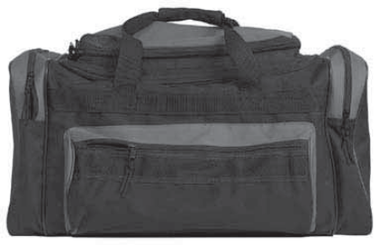
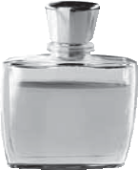1 2

3
1
2
3
4
5
6


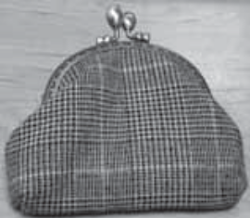
4

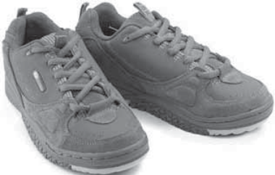
5
6

4 Indica las diferentes secciones, de unos grandes almacenes, donde puedas comprar los objetos del ejercicio anterior.

a) | El en la sección de
b)
c)
d)
e)
f)

5 Completa las frases siguientes con las palabras del recuadro. Ten en cuenta que solo se presenta
una forma, debes adecuarla al contexto.

este • esa • aquello

a) ¿Cuánto cuestan zapatos de aquí?

b) Tenemos libro azul de allí y de ahí. Los dos de Elvira Lindo.

c) Puedes pedir a tus papás que te compren blusa del centro comercial.

d) quiosco de ahí es un poco caro, es mejor ir a de allí.

6 Sustituye la palabra en negrita por la opción correcta de la columna de la derecha.

a) A tu primo le podemos regalo un libro, porque le gusta leer. 1) centro comercial

b) Perdone, ¿cuánto cuestan esta blusa? 2) para c) No me cae bien este jersey: es un poco feo. 3) aquel d) Este estuche es a poner tus lápices y bolígrafos. 4) dar
e) En este almacén hay todas las tiendas que necesitamos. 5) zapatería

f) En la sección de informática están los zapatos. 6) estrecho

g) ¿Puedo ver esa bolso negros, por favor? 7) es

Expresión escrita

7 Imagina que hoy es el Día de la Madre. Escríbele una nota a tu hermano(a) para comprarle a medias un regalo. Explícale qué quieres regalarle, cómo es, por qué le va a gustar y dónde lo has visto.
Hola, ¿puedes ir a comprar tú un regalo para mamá? Quiero regalarle

